Практики развития классного коллектива как прообраза справедливого
гражданского общества

Воспитательная практика в начальной школе
«Педагогический атлас: путешествуем с душой»
Автор практики:
Учитель начальных классов
МАОУ «Видновская СОШ № 11»
Кондра Анастасия Васильевна
Аннотация. В современном обществе мы являемся свидетелями существенных социальных трансформаций, связанных с использованием компьютерных технологий, гаджетизацией, а также с открывающимися возможностями искусственного интеллекта, что соответственно требует от человека новых умений и навыков. Межличностные отношения также претерпевают изменения - человек с легкостью меняет свои социальные роли, свой образ жизни, минимизируются взаимодействия с людьми, вербальное общение уходит на второй план, заменяясь символической коммуникацией. Это, разумеется, сказывается на его взаимоотношениях в коллективе.
Классный руководитель, ежедневно входя в школьный кабинет, совершает «путешествие», исход которого непредсказуем, как непредсказуем бывает путь мореплавателя, какими бы приборами и картами он не пользовался. Во время своего «путешествия» учитель использует различные механизмы и приемы в работе с детьми. Трудность и важность этой работы заключается в создании мощной воспитывающей среды внутри ученической группы. Название практики предполагает создание готового маршрута, следуя которому под вниманием добросердечного учителя, команда учеников превратится в настоящий сплоченный коллектив.
Но прежде следует определить для себя значение понятия «коллектив». Что это? Просто индивидуалисты, которые вынуждены выполнять какое-то совместное задание определенное время? Или это друзья, готовые оказать необходимую помощь друг другу? Автор практики взял за основу понятие А.С. Макаренко. Коллектив - это группа, участники которой объединены общей целью, исповедуют единые ценности и объединены деятельностью и, самое главное, реализуют эту общественно-полезную деятельность.
Разумеется, что ведущая роль при создании коллектива принадлежит учителю, классному руководителю. Который, выступая наставником и навигатором, организовывает работу учащихся на таком уровне, что воспитание личности ребенка становится задачей всего коллектива. В своей деятельности учитель стремится к осознанию ребенком трех истин: «Я деятельностный, я активный, я осознанный».
Чтобы практика оказалась успешной, необходимо изначально понимать, с какими детьми придется иметь дело. Некоторые практические и теоретические показатели сплоченности детских коллективов еще недостаточно разработаны и требуют дальнейшего осмысления. Однако, используя психолого-педагогические и социологические методы исследования, автор смог доказать эффективность своей практики в деле сплочения детского коллектива.
Место реализации практики: данная работа не зря имеет название «Путешествие с душой», так как не смотря на смену мест работы, автор практики в своей профессиональной деятельности стремился к решению главных задач, изложенных в работе.
Первое осмысление необходимости развития классного коллектива как прообраза справедливого общества произошло еще в должности учителя начальных классов в ГОУ ЛНР «Георгиевская СШ № 2». Спустя 5 лет педагогической деятельности появилась возможность систематизировать материал, позволивший сформулировать практическое основание практики.
Затем во время работы в МБОУ «СОШ № 53 г. Иваново», и в МАОУ «Видновская СОШ № 11» (настоящее время работы) реализуемая практика позволила накопить
материал, подтверждающий ее эффективность.
Актуальность. Советские педагоги писали, что арифметика, письмо, чтение приносят пользу тогда, когда помогают нашим детям стать более человечными. Страшно подумать, как воспользуется полученными знаниями жестокий эгоист, человек, который не чувствует сопричастности к коллективу.
21 февраля 2019 г. Всероссийский центр изучения общественного мнения (ВЦИОМ) представил данные исследования о том, какие качества являются наиболее ценными в людях и общественных лидерах. Наиболее ценными качествами в людях россияне считают честность (73%), трудолюбие (51%) и доброту (47%). Это говорит о том, что мы все хотим жить в стране, где царит взаимоуважение, доброта и справедливость.
Именно поэтому выбранная тема достаточно актуальна и требует внимания со стороны учителей, так как именно с младшего школьного возраста формируются традиции коллективной жизни.
Основная цель данной практики - это создание мощной воспитывающей среды, в которой каждый ребенок станет социально-активным и ответственным членом коллектива. Данная цель по мнению автора формируется не через индивидуальный образовательный маршрут, а через сотворчество, сотрудничество и признание коллективом самого ребенка.
Задачи:
- Создание и развитие положительных традиций коллективной жизни;
- Создание дружного классного коллектива с навыками самоуправления;
- Формирование и развитие познавательных интересов, потребностей и мотивов;
- Улучшение успеваемости и поведения учащихся;
- Формирование здорового общественного мнения;
- Формирование у обучающихся нравственных смыслов и духовных ориентиров;
- Организация социально значимой творческой деятельности обучающихся.
Описание практики.
Реализация практики тесно связана и переплетена с общей повесткой воспитательной работы в начальной школе. Она находит свое отражение и в плане воспитательной работы учебного заведения, и перекликается с целями Всероссийского проекта «Орлята России» для учеников начальных классов, который так же способствует достижению основной цели - развитию классного коллектива, его сплочению.
Практика включает в себя осуществление четырех основных направлений
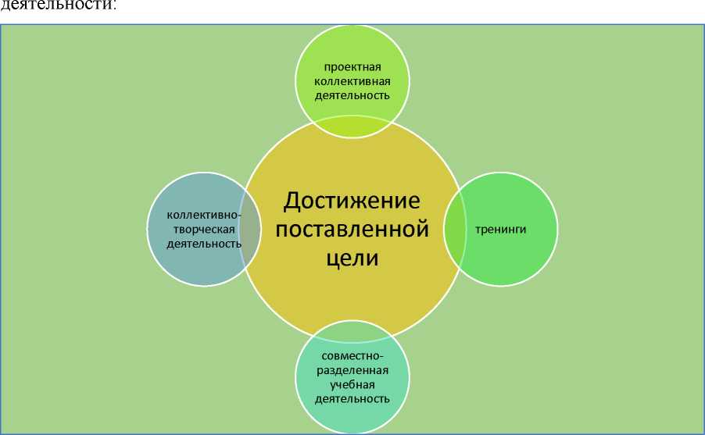
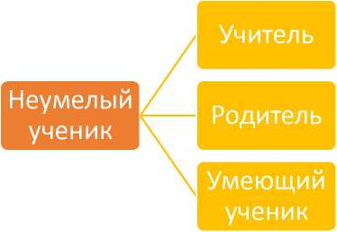
Проводя ряд проектов и мероприятий, на усмотрение учителя, в рамках каждого из этих направлений в течение учебного года учитель видит положительную динамику развития ученического коллектива. Происходит постепенное решение поставленных задач.
Суть совместно-разделенной деятельности
в том, что в совершении любого
действия объединяются усилия неумелого и умеющего. В роли умеющего могут выступать и учитель, и родитель, и умеющий ученик.
На первом этапе инициатива и технологическое исполнение почти полностью принадлежат умеющему. Однако на следующих этапах умеющий тактично, нередко под предлогами («надо уйти», «есть другие дела», «не умею», «тебе удобнее», «у тебя это лучше получится»...) все больше и больше инициативы передает неумеющему ребенку, все более и более превращая его в субъект деятельности.
Главное - тактично, четко и грамотно определить меру, время и место «совместной» и «разделенной» деятельности. Примеры такой деятельности в школе: в самоуправлении класса команда детей, отвечающая за сектор учебы, организует помощь ученикам, испытывающим сложности в учебе; родитель, приглашенный на урок технологии, вместе с ребенком по заданному алгоритму конструирует поделку; парная работа на уроках технологии либо изобразительного искусства.
Коллективно-творческая деятельность - это форма организации деятельности детей, направленная на взаимодействие коллектива, реализацию и развитие способностей ребенка, получение новых навыков и умений. Это деятельность, направленная на создание нового продукта (творческого продукта). При этом не важно, если этот продукт уже был когда-либо создан, главное, чтобы детский коллектив создавал его впервые. Иными словами, это такая организация деятельности, при которой у всех есть роли, все воодушевлены, все проходят ступени общих дел: поиск, отбор, защиту, подготовку, свершение, обсуждение (анализ) совместных действий.
Проектная коллективная деятельность - совместная учебно-познавательная, творческая или игровая деятельность учащихся, имеющая общую цель, согласованные методы, способы деятельности, направленная на достижение общего результата деятельности. Этот вид деятельности очень активно можно применять в учебном процессе.
Тренинги, под которыми подразумеваются социально-психологические занятия, с которых начинается внедрение данной практики. Проведение тренинговой программы позволяет раскрыть коммуникативный потенциал ребенка, даёт возможность каждому участнику выразить себя в лучших поведенческих моделях, что зависит от норм, поставленных учителем.
Рекомендуется применять такие упражнения, как «Пожелание», «Я бросаю тебе мяч», «Волшебные очки», «Что изменилось», «Комплименты», «Ветер дует на...». Эти игры помогают детям узнать много приятного о себе от окружающих, взглянуть на себя «глазами других детей». Из приемов телесно-ориентированной арт-терапии можно использовать такие упражнения как «Доверяющее падение», «Качели», «Злые и добрые кошки», «Ласковый мелок», «Цветы на полянке», «Дерево». Драматерапия может найти свое отражение через такие игры как «Возьми и передай», «На что похоже мое настроение», «Конкурс хвастунов», «Я могу», «Что мне в себе нравится», «Скульптура», «Превращения».
Однако большую часть тренинга можно посвятить изотерапии. Рекомендуется применять такие упражнения как «Рисунок по кругу»; упражнение, сочетающее изотерапию и драматизацию, «Рисуем маски»; «Космический корабль», «Безопасные места», «Чувства», «Преодоление», «Прекрасный сад», «Мой портрет в лучах солнца», «Рисуем себя», «Волшебные зеркало».
Помимо реализации различных направлений деятельности, данная работа являет собой подтверждение некой эффективности психолого-педагогических и социологических методов изучения уровня самооценки, тревожности и сплоченности детского коллектива. Так как от уровня самооценки и уровня тревожности зависит характер взаимоотношений младшего школьника с окружающими, его отношение к собственным неудачам и успехам в коллективе сверстников, необходимость подобных диагностик очевидна. Проводятся они в рамках тренинга.
Для исследования уровня тревожности и уровня самооценки у детей младшего школьного возраста автор данной практики остановил свой выбор на следующих методиках:
- Детский тест тревожности «Выбери нужное лицо» (Р. Тэммл, М. Дорки и В. Амен).
- Методика выявления детских страхов «Страхи в домиках» (А.И. Захаров и М. Панфилова).
- Тест уровня школьной тревожности (Б.Н. Филлипс).
- Методика изучения самооценки «Лесенка» (Т.В. Дембо, С.Я. Рубинштейн; модификация В.Г. Щур).
- Методика изучения самооценки «Какой я?» (Р.С. Немов).
Так же в работе классного руководителя свою эффективность подтвердили различные социологические методы получения информации, такие как:
- Социометрический метод (методика изучения межличностных отношений и
иерархии в малых группах);
- Опрос учащихся и родителей;
- Наблюдение;
- Метод кейс-стади, на основе сборника М. Андрианова «Философия для детей
в сказках и рассказах».
В результате применения практики, на контрольном этапе диагностик была констатирована тенденция изменения психоэмоционального состояния детей в сторону его стабилизации, а именно нормализации уровня тревожности и уровня самооценки, сплочения детского коллектива и отсутствия пренебрегаемых и отверженных учеников. В коллективе были созданы и активно поддерживались внутренние традиции класса. Путем активной работы команд самоуправления были налажены межличностные взаимоотношения внутри коллектива, ребята научились культурно высказывать свое мнение, прислушиваться к окружающим. В процессе проведения творческих воспитательных мероприятий ученики знакомились с духовно-нравственными ценностями, учились помогать и поддерживать друг друга. Коллективная проектная деятельность способствовала улучшению успеваемости.
Алгоритм внедрения.
- Проведение психолого-педагогических диагностик.
- Проведение метода наблюдения на предмет выявления поведенческих установок в детском коллективе.
- Проведение метода социометрии - 3 раза в год.
- Избрание актива класса, создание самоуправленческого механизма.
- Составление календарного плана урочных и внеурочных мероприятий в рамках трех направлений деятельности: коллективно-творческой, совместно-разделенной и проектной на год.
- Еженедельное проведение тренингов с использованием метода кейс-стади (за основу сюжета рекомендуется брать истории из книги М. Андрианова «Философия для детей»).
- Проведение опроса учащихся после каждого мероприятия программы с целью выявить уровень восприятия воспитательного элемента мероприятия.
- Проведение родительских собраний, не менее восьми за год, с целью сплочения коллектива родителей и активного включения их в деятельность класса.
- В конце года проведение повторных диагностик. Осуществление анализа эффективности проводимых мероприятий.
Риски реализации практики. Ограничений для внедрения практики нет. Однако, самое первое условие успешной реализации любой педагогической практики - желание классного руководителя, его твердая убежденность в необходимости воспитания ученического коллектива, как единого целого; его вера в важность того, чем он занимается; чувство глубокой ответственности перед своими учениками. Без этого, ни одна взятая идея, не приведет к нужному результату.
Примеры реализации
практики:
«Педагогический атлас:
путешествуем с душой»
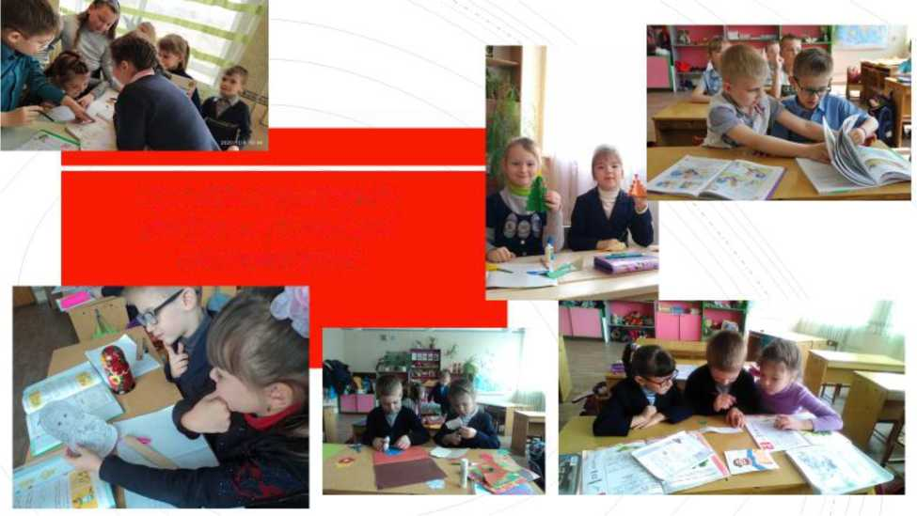
. . :
Примеры совместно- разделенной учебной деятельности
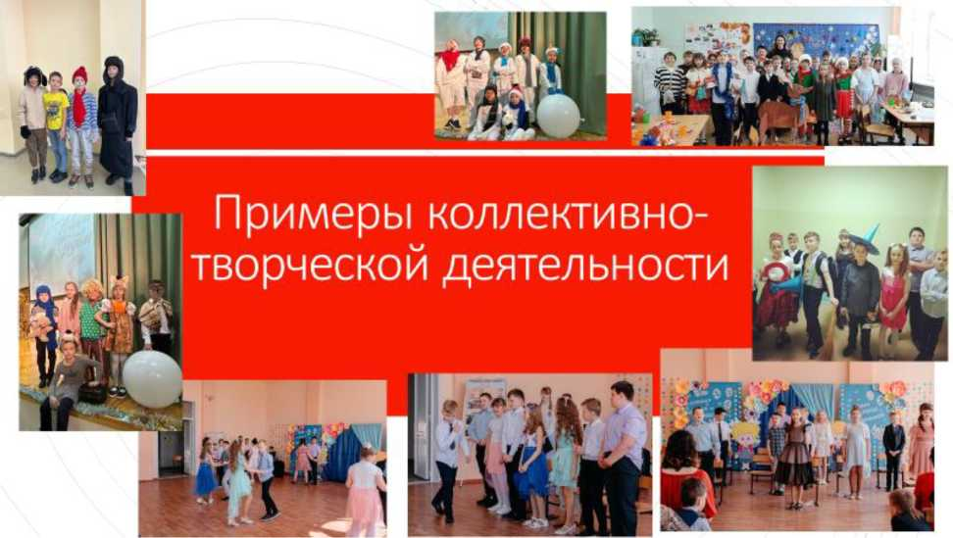
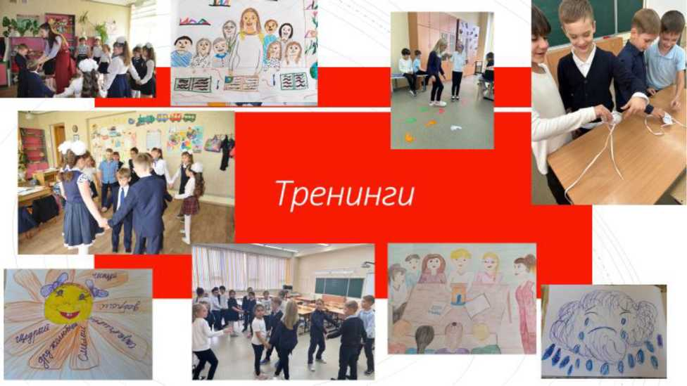

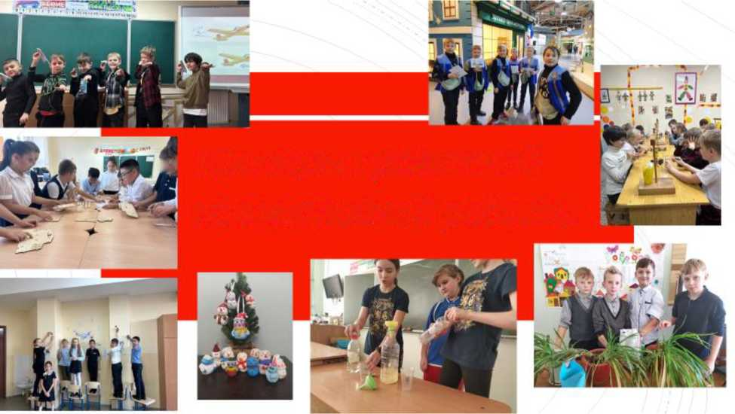
г-? Примеры проектной коллективной работы _
■М *
Примеры проектной коллективной работы

<?W
Примеры коллективнотворческой деятельности
